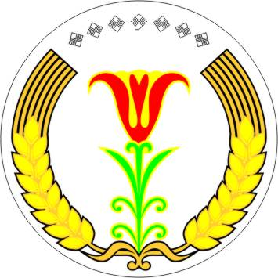  Муниципальный район  “Амгинский улус (район)”  Республики Саха (Якутия) | Саха Республикатын  “Амма улууhа (оройуона)”  муниципальнай оройуона

678600, Республика Саха (Якутия), Амгинский улус, с. Амга, ул. Партизанская, 69

тел. 8(41142) 4-14-55, факс 8(41142) 4-14-58

П О С Т А Н О В Л Е Н И Е

от «15»апреля 2014 г. № 116

Об утверждении административного регламента

по исполнению функции муниципального земельного

контроля на территориях муниципальных образований

МР «Амгинский улус (район)»

В соответствии с Уставом МР «Амгинский улус (район)», Уставом МКУ «Комитет по управлению муниципальным имуществом» МР «Амгинский улус (район)», Положением о муниципальном земельном контроле на территориях муниципальных образований МР «Амгинский улус (район)», утвержденного постановлением Администрации МР «Амгинский улус (район)»:
1. Утвердить административный регламент по исполнению функции муниципального земельного контроля на территориях муниципальных образований МР «Амгинский улус (район)», согласно приложению к настоящему распоряжению.
2. Обеспечит опубликование и размещение на официальном сайте Администрации МР «Амгинский улус (район)».
3. Настоящее постановление вступает в силу с момента его официального опубликования.
4. Контроль над исполнением настоящего постановления возложить на заместителя главы Артемьева М.А.

Глава МР «Амгинский улус (район)» | Артемьев А.Е.

